Министерство науки и высшего образования Российской Федерации

**Федеральное государственное бюджетное образовательное учреждение**

**высшего образования**

«Владимирский государственный университет

имени Александра Григорьевича и Николая Григорьевича Столетовых»

(ВлГУ)

Кафедра информационных систем и программной инженерии

**Лабораторная работа №3**

**по дисциплине**

**«Программирование компьютерной графики»**

**МНОГОПОТОЧНЫЕ ВЫЧИСЛЕНИЯ**

**Выполнил**:

ст. гр. ПРИ-120

Д. А. Грачев

**Принял**:

Жигалов И. Е.

Владимир, 2023

ЦЕЛЬ РАБОТЫ

Освоение средств организации многопоточных вычислений в C#.

ВЫПОЛНЕНИЕ РАБОТЫ

1. Задание

|  |  |  |  |
| --- | --- | --- | --- |
| (x^3)*exp(-abs(x+1)) - ln(5*tg(x)) - exp(7*sqrt(x)) + 0.3*(x^3 + x^2 -1) | -5 | 5 | 20 |

Вариант 8

1. Листинг программы

internal class Program

{

static void Main(string[] args)

{

int a = -5;

int b = 5;

double n = 20;

double interval = (b - a) / n;

Thread th1 = new Thread(() => calc(a, a + interval * 5, interval));

Thread th2 = new Thread(() => calc(a + interval * 5, a + interval * 10, interval));

Thread th3 = new Thread(() => calc(a + interval * 10, a + interval * 15, interval));

Thread th4 = new Thread(() => calc(a + interval * 15, a + interval * 20, interval));

th1.Start();

th2.Start();

th3.Start();

th4.Start();

Console.WriteLine("Все потоки запущены");

th1.Join();

th2.Join();

th3.Join();

th4.Join();

Console.ReadKey();

}

static void calc(double from, double to, double interval)

{

for (double x = from; x < to; x += interval)

{

double result = (Math.Pow(x, 3) * Math.Exp(-Math.Abs(x + 1))) - (Math.Log(5 * Math.Tan(x))) - Math.Exp(7 * Math.Sqrt(x)) + 0.3 * (Math.Pow(x, 3) + Math.Pow(x, 2) - 1);

Console.WriteLine($"{x}:\t {result}");

}

}

}

1. Скриншот работы программы представлен на рисунке 1

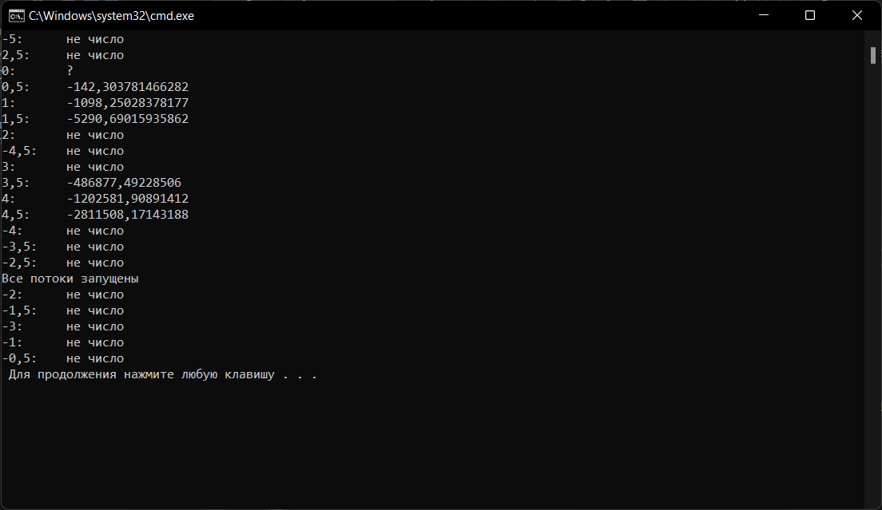

ВЫВОД

В ходе выполнения работы были освоены средства организации многопоточных вычислений в C#.